Жангелдин ауданы бойынша 2022–2023 жылдарға арналған жайылымдарды басқару және оларды пайдалану жөніндегі жоспарды бекіту туралы
Қостанай облысы Жангелдин ауданы мәслихатының 2022 жылғы 5 мамырдағы № 101 шешімі
"Қазақстан Республикасындағы жергілікті мемлекеттік басқару және өзін-өзі басқару туралы" Қазақстан Республикасы Заңының 6-бабы 1-тармағының 15) тармақшасына, "Жайылымдар туралы" Қазақстан Республикасы Заңының 8-бабы 1) тармақшасына сәйкес Жангелдин аудандық мәслихаты ШЕШТІ:
1. Қоса беріліп отырған Жангелдин ауданы бойынша 2022-2023 жылдарға арналған жайылымдарды басқару және оларды пайдалану жөніндегі жоспар бекітілсін.
2. Осы шешім оның алғашқы ресми жарияланған күнінен кейін күнтізбелік он күн өткен соң қолданысқа енгізіледі.
Жангелдин аудандық мәслихатының хатшысы | С. Нургазин
Жангелдин
аудандық мәслихатының
2022 жылғы 5 мамырдағы
№ 101 шешімімен
бекітілген
Жангелдин ауданы бойынша 2022–2023 жылдарға арналған жайылымдарды басқару және оларды пайдалану жөніндегі жоспар
1) Құқық белгілейтін құжаттар негізінде жер санаттары, жер учаскелерінің меншік иелері және жер пайдаланушылар бөлінісінде Жангелдин ауданының аумағында жайылымдардың орналасу схемасы (картасы) (Жангелдин ауданы бойынша 2022-2023 жылдарға арналған жайылымдарды басқару және оларды пайдалану жөніндегі жоспарға 1-қосымша);
2) жайылым айналымдарының қолайлы схемалары (Жангелдин ауданы бойынша 2022-2023 жылдарға арналған жайылымдарды басқару және оларды пайдалану жөніндегі жоспарға 2-қосымша);
3) жайылымдардың, оның ішінде маусымдық жайылымдардың сыртқы және ішкі шекаралары мен алаңдары, жайылымдық инфрақұрылым объектілері белгіленген карта (Жангелдин ауданы бойынша 2022-2023 жылдарға арналған жайылымдарды басқару және оларды пайдалану жөніндегі жоспарға 3-қосымша);
4) жайылым пайдаланушылардың су тұтыну нормасына сәйкес жасалған су көздерiне (көлдерге, өзендерге, тоғандарға, апандарға, суару немесе суландыру каналдарына, құбырлы немесе шахталы құдықтарға) қол жеткізу схемасы (Жангелдин ауданы бойынша 2022-2023 жылдарға арналған жайылымдарды басқару және оларды пайдалану жөніндегі жоспарға 4-қосымша);
5) жайылымы жоқ жеке және (немесе) заңды тұлғалардың ауыл шаруашылығы жануарларының мал басын орналастыру үшін жайылымдарды қайта бөлу және оны берілетін жайылымдарға ауыстыру схемасы (Жангелдин ауданы бойынша 2022-2023 жылдарға арналған жайылымдарды басқару және оларды пайдалану жөніндегі жоспарға 5-қосымша);
6) ауыл, ауылдық округ маңында орналасқан жайылымдармен қамтамасыз етілмеген жеке және (немесе) заңды тұлғалардың ауыл шаруашылығы жануарларының мал басын шалғайдағы жайылымдарға орналастыру схемасы (Жангелдин ауданы бойынша 2022-2023 жылдарға арналған жайылымдарды басқару және оларды пайдалану жөніндегі жоспарға 6-қосымша);
7) ауыл шаруашылығы жануарларын жаюдың және айдаудың маусымдық маршруттарын белгілейтін жайылымдарды пайдалану жөніндегі күнтізбелік график (Жангелдин ауданы бойынша 2022-2023 жылдарға арналған жайылымдарды басқару және оларды пайдалану жөніндегі жоспарға 7-қосымша);
8) Жергілікті жағдайлар мен ерекшеліктерге қарай жеке ауладағы ауыл шаруашылығы жануарларын жаюға халық мұқтажын қанағаттандыру үшін қажетті жайылымдардың сыртқы мен ішкі шекаралары және алаңдары белгіленген карта (Жангелдин ауданы бойынша 2022-2023 жылдарға арналған жайылымдарды басқару және оларды пайдалану жөніндегі жоспарға 7-1-қосымша).
Жангелдин
ауданы бойынша
2022-2023 жылдарға
арналған жайылымдарды
басқару және оларды пайдалану
жөніндегі жоспарға
1-қосымша
Құқық белгілейтін құжаттар негізінде жер санаттары, жер учаскелерінің меншік иелері және жер пайдаланушылар бөлінісінде Жангелдин ауданының аумағында жайылымдардың орналасу схемасы (картасы)

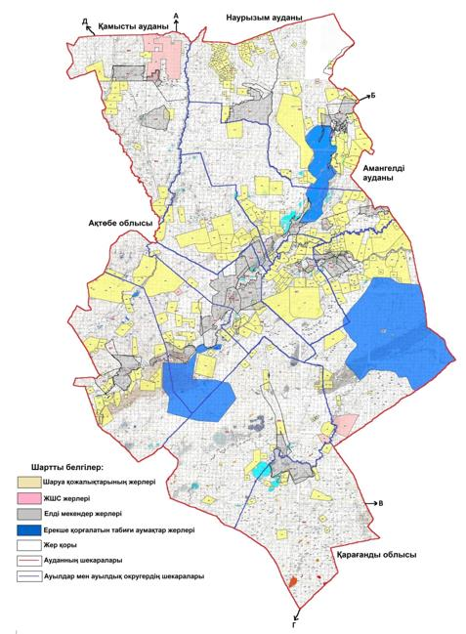

Жангелдин ауданы жайылымдарының орналасу схемасына (картасына) қоса берілген жер учаскесінің меншік иесі
№ | Жер учаскесінің меншік иесінің тегі, аты, әкесінің аты
1 | Баимбетов Нурлан Фазылханович
Жангелдин ауданы жайылымдарының орналасу схемасына (картасына) қоса берілген жер учаскелерінің жер пайдаланушылар тізімі
№ | Жер пайдаланушылардың тегі, аты, әкесінің аты (атауы)
1 | Абдибаев Мендибай Кабденович
2 | Абдрахманова Жазира Аманкелдиевна
3 | Абдысалыков Серик
4 | Абеуова Рысалды Сагатовна
5 | Абильхайров Еркебулан Айдарович
6 | Абильхайров Таргын Казымбекович
7 | Аймағамбет Жұлдызай Жалелқызы
8 | Айтжанов Адилхан Ауезханович
9 | Айтжанов Бауыржан Абдирович
10 | Айтуганов Руслан Серикбаевич
11 | Ақауұлы Мұса
12 | Алимбаев Кылышбай Алпысович
13 | Алмаганбетов Кумисбек Казович
14 | Амирхамзин Талгат Корганович
15 | Амирханов Куандык Мухтарович
16 | Аңсаған Құрманғали Аңсағанұлы
17 | Апахан Дәулеткерей Жақанұлы
18 | Асылбеков Канат Темирханович
19 | Аубакиров Тоба Байдрахманович
20 | Ахметов Толеухан Райымбекович
21 | Аяганов Максут Габдрашевич
22 | Әбдіғалиұлы Бақыт
23 | Байгабулов Нагашыбай Жомарулы
24 | Байгазин Нурлан Диханбаевич
25 | Байдрахманов Шахмурат Султанбекович
26 | Баймагамбетов Магзум Токкожинович
27 | Баймолдин Егеубай Байдаулетович
28 | Баймуканов Жылкелди Серикович
29 | Баяхметов Кайрат Карагулович
30 | Бейсенов Габдолла Мерекеевич
31 | Бекбосынов Шакир Болатович
32 | Бекет Кәдіржан Ғалымжанұлы
33 | Бекмагамбетов Балгабай
34 | Бекмагамбетова Кулдирайхан
35 | Бекмаганбетов Аскар Базарбаевич
36 | Бектауов Нурбек Султангалиевич
37 | Бирмагамбетов Жанибек Карсакбаевич
38 | Болебаев Оразалы Казымбекович
39 | Бораншин Жомарт Бегкалиевич
40 | Бораншин Самат Сергалиевич
41 | Бөрібай Ерлан Арғынбайұлы
42 | Габдуалиев Канат Шоптибаевич
43 | Гаврось Тамара Ивановна
44 | Галымжанова Айсулу Бахытжановна
45 | Ганиматов Нурлан Тулендиевич
46 | Ғазез Бәйкен Нағашыбайұлы
47 | Даркенов Куанышкали Газизович
48 | Дәкар Әлібек Жумабекұлы
49 | Демесинов Сапарбек Саматович
50 | Дерипсалина Алмагул Бостановна
51 | Дильханов Кайрат Наурызович
52 | Досанов Талгат Сарсенович
53 | Досманов Аскарбек Камаевич
54 | Досов Айбар Толендиевич
55 | Дуйсенбаев Азамат Бултирикович
56 | Дуйсенбаев Асет Бултирикович
57 | Елеутов Талап Нагашыбаевич
58 | Ембергенов Амантай Каменович
59 | Енсебаев Мухтар Сапаргалиевич
60 | Ералин Кайрат Журсинович
61 | Ергалиев Сартай Сактапбергенович
62 | Ержанов Дархан Нагашыбаевич
63 | Ерназаров Нургожа Сундетбаевич
64 | Есполов Гапсалем Жумагалиевич
65 | Естеков Женис Жумабекович
66 | Жайылқанов Қанат Бердіұлы
67 | Жаканов Амандык Амиргалиевич
68 | Жаксымбеков Руслан Абдысалыкович
69 | Жалелов Саттар Сейтжанович
70 | Жандилдин Курмангазы Шокпытович
71 | Жаппаров Абдрахим Опабекович
72 | Жарасбаев Каныш Мухамеджанович
73 | Жарасова Акжибек Амирхановна
74 | Жумабаев Есенкара Баекинович
75 | Жумажанов Ерлан Амантаевич
76 | Жумаханов Халык Капарович
77 | Жунекеев Мырзаболат Кенжегалиевич
78 | Жунусов Жомарт Абушахимович
79 | Жунусова Нагима Кайырбековна
80 | Зейнелгабиев Елубай Султанбекович
81 | Зейнуллин Ерболат Султангалиевич
82 | Ибикенов Кантай Кабильдинович
83 | Ибраев Жаксылык
84 | Изтелеуова Гульзира Кирикбаевна
85 | Ильясов Самат Рзаевич
86 | Иманқұл Әлімжан Молдашұлы
87 | Инирбаев Абилхамит Кабиевич
88 | Исмайлова Бакытгул Карисовна
89 | Кабжанов Азамат Балгабаевич
90 | Кабжанов Марал Егизбаевич
91 | Кабылбеков Айдын Жолдинович
92 | Кабылов Кайрат Аксуйинович
93 | Кадирханов Айдос Жетписбаевич
94 | Кайырбеков Алимжан Толыбаевич
95 | Капаков Даурен Молдажалелович
96 | Карбозов Манат Какимжанович
97 | Касенов Талгат Галимжанович
98 | Касымов Сарсенбай Назымбекович
99 | Кәкімжан Әнуар Манатұлы
100 | Кенжегулова Кулаш
101 | Кожахметов Амангелды Бегалынович
102 | Койбагаров Кенжетай Сагитович
103 | Койбагаров Сайлау Сагитович
104 | Койгелдин Жанклыш
105 | Копеев Шаттык Кабденович
106 | Коскулов Булат Халыкович
107 | Косымов Артем Алибаевич
108 | Кошкодан Наталья Анатольевна
109 | Кошкодан Сергей Иванович
110 | Кулмаганбетов Асылбек Дуйсенович
111 | Куненов Ерик Темиргалиевич
112 | Кушкинбаев Есим Темиржанович
113 | Кыстаубаев Нурлыбек Кауденович
114 | Қабажай Қанат Қазымұлы
115 | Қабылбеков Айдын Жолдинович
116 | Қажкенова Гүлнар Боранбайқызы
117 | Қасымхан Айбол Нұрханұлы
118 | Қоеке Шыңғыс Тәпенұлы
119 | Құдабаев Айдын Қабидоллаұлы
120 | Құлмағамбет Ербол Серікбайұлы
121 | Маденов Жасулан Мантаевич
122 | Мадиев Борамбай Мусылымканович
123 | Макашев Маргулан Кенжебаевич
124 | Махмутов Есен Асылханович
125 | Мәрден Ерасыл Бейсенбайұлы
126 | Мергенбаев Дархан Сабитович
127 | Меше Айжан Дисенқызы
128 | Миркемелов Есболат Жилкибаевич
129 | Молдабек Нуретден Сыпабекулы
130 | Молдахмет Күлпаш Жеңісқызы
131 | Муканов Коныс Кенесович
132 | Мырзагазин Мухит Турганович
133 | Мухамбедин Роллан Алпысбаевич
134 | Мухтар Орал Исламбековичъ
135 | Мырзагазин Сайын Турганович
136 | Мырзагазин Сайын Турганович
137 | Мырзагалиев Талгат Кенесович
138 | Назаров Турсынбек Битимбаевич
139 | Нугманов Аян Акшыганакович
140 | Нургазин Сайын Султанбекович
141 | Нұрбек Ермұхан Жауғаштыұлы
142 | Нұрғалиұлы Бақыт
143 | Нұржан Гүлсайран Кәрімқызы
144 | Нұрмұхамбет Тоқсанбек Жолдықанұлы
145 | Оразбаев Жасулан Избастинович
146 | Ордабаев Кишкентай Таргынбекович
147 | Райсов Абай Базилбекович
148 | Райсов Алмас Сайранович
149 | Райсов Кайрат Сайранович
150 | Райыс Ерболат Сайранұлы
151 | Райыс Қанат Сайранұлы
152 | Рахман Жасталап Дәуренұлы
153 | Рысбеков Каргалы Тайманович
154 | Сабилов Байбосын Тулеуович
155 | Сабыржанов Аскар Кибатович
156 | Сактапбергенова Гюльнар Жумагазиновна
157 | Самыратов Нурлан Абдрахманович
158 | Сапарова Айнагуль Нагашыбаевна
159 | Сәден Нұрлан Мырзахметұлы
160 | Сәлімжанов Нұрсұлтан Өмірханұлы
161 | Сейткулов Саян Сейткулович
162 | Сералин Булат Елиясович
163 | Сериков Ербол Жумагалиевич
164 | Смагулов Габиден Уахитович
165 | Смагулов Иса Абдигалиевич
166 | Смайыл Бүтінбай Қазымжанұлы
167 | Сундетбаев Куаныш Нургожович
168 | Сыздыкбаев Хамит Кабдиевич
169 | Сыздыков Азамат Олжагалиевич
170 | Тажибаев Танат Жусупович
171 | Тәкіл Оразбай Жақсыбайұлы
172 | Темирбаев Абзал Беркимбаевич
173 | Токанов Жаксылык
174 | Төлеген Сәлімжан Төлегенұлы
175 | Тулебаев Бауыржан Кабдрашович
176 | Тулегенов Руслан Онгарович
177 | Тулеуов Айбек Карасекесович
178 | Тунтеров Ханатбек
179 | Тұрған Ыбырай Саматұлы
180 | Уалиев Бекболат Дукенбаевич
181 | Уалиев Жанболат Дукенбаевич
182 | Умирзакова Нурбала
183 | Фаткуллин Нурлан Сайлаубаевич
184 | Хамзин Байтемир Батырханович
185 | Хасекенова Гульнар Тулеухановна
186 | Хасенов Жумабек Хамитович
187 | Шакин Хамит Карагулович
188 | Шалабаев Мейрамбек Асанханович
189 | Шалдыбаев Бауыржан Кабденович
190 | Шалдыбай Бақыт Дақарұлы
191 | Шойбасов Темирхан Калиевич
192 | "Жанибек-Агрокомплекс" жауапкершілігі шектеулі серіктестігі
193 | "Новонежинка" жауапкершілігі шектеулі серіктестігі
194 | "Таншолпан" жауапкершілігі шектеулі серіктестігі
Жангелдин
ауданы бойынша
2022-2023 жылдарға
арналған жайылымдарды
басқару және оларды пайдалану
жөніндегі жоспарға
2-қосымша
Жайылым айналымдарының қолайлы схемалары

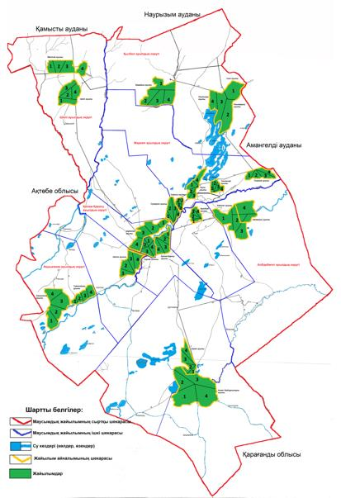

Жылдар | 1-қаша | 2-қаша | 3-қаша | 4-қаша
2022 | көктемгі-жазғы мезгіл 1 | жазғы мезгіл 2 | жазғы-күзгі мезгіл 3 | демалатын қаша
2023 | демалатын қаша | көктемгі-жазғы мезгіл 1 | жазғы мезгіл 2 | жазғы-күзгі мезгіл 3
Ескертпе: 1, 2, 3, 4 – жылына қашаны пайдалану кезегі
Жангелдин ауданына қарасты елді мекендердің жерлеріндегі жайылымдық жерлер туралы мәліметтер
№ | Ауыл және ауылдық округ атауы | Жалпы жайылым көлемі, га | санаттары бойынша:
 |  |  | Елді мекендердің жерлері | ШҚ және ЖШС жерлері | Ерекше қорғалатын табиғи аумақтардың жерлері | босалқы жерлер
1 | Аккөл а. | 443441 | 19236 | 21975 |  | 402230
2 | Ақшығанақ а/о | 262193 | 22822 | 32861 | 95981 | 110529
3 | Албарбөгет а/о | 365206 | 18408 | 113377 | 207683 | 25738
4 | Шеген а. | 222255 | 20637 | 54531 |  | 147087
5 | Аралбай а. | 239193 | 3996 | 78981 |  | 156216
6 | Жаркөл а/о | 299347 | 15902 | 70787 |  | 212658
7 | Калам-Карасу а/о | 145787 | 21160 | 22045 |  | 102582
8 | А. Байтұрсынұлы а. | 304497 | 15458 | 16251 |  | 272788
9 | Кызбел а/о | 456673 | 61004 | 100349 | 52115 | 243205
10 | Сужарған а. | 262996 | 24700 | 50337 |  | 187959
11 | Шилі а/о | 229459 | 27284 | 38924 |  | 163251
12 | Торғай а. | 21938 | 21938
Барлығы: |  | 3 252 985 | 272 545 | 600 418 | 355 779 | 2 024 243
Ауылдар мен ауылдық округтер бойынша ауыл шаруашылығы жануарларының мал басының саны туралы мәліметтер
№ | Ауыл және ауылдық округ атауы | Ауыл шаруашылығы малдарының мал саны, бас
 |  | ІҚМ | Ұсақ мал | Жылқы
1 | Аккөл а. | 1976 | 4752 | 1190
2 | Ақшығанақ а/о | 3383 | 5400 | 1754
3 | Албарбөгет а/о | 5253 | 10830 | 1389
4 | Шеген а. | 1826 | 4162 | 791
5 | Аралбай а. | 2400 | 4138 | 1608
6 | Жаркөл а/о | 3793 | 7206 | 1680
7 | Калам-Карасу а/о | 1302 | 2669 | 614
8 | А. Байтұрсынұлы а. | 1591 | 2496 | 1075
9 | Кызбел а/о | 5391 | 3307 | 1750
10 | Сужарған а. | 1931 | 2021 | 612
11 | Шилі а/о | 1904 | 2232 | 1125
12 | Торғай а. | 3809 | 9638 | 840
Барлығы: |  | 34559 | 58852 | 14510
Ауылдық округтер мен ауылдар жағдайында ауыл шаруашылығы жануарларының жасыл жемшөпке тәуліктік қажеттілігін есептеу
№ | Ауыл және ауылдық округ атауы | Жасыл жемшөпке қажеттілік, кг
 |  | ІҚМ | Ұсақ мал | Жылқы
1 | Аккөл а. | 7904 | 9504 | 7140
2 | Ақшығанақ а/о | 13532 | 10800 | 10524
3 | Албарбөгет а/о | 21012 | 21660 | 8334
4 | Шеген а. | 7304 | 8324 | 4746
5 | Аралбай а. | 9600 | 8276 | 9648
6 | Жаркөл а/о | 15172 | 14412 | 10080
7 | Калам-Карасу а/о | 5208 | 5338 | 3684
8 | А. Байтұрсынұлы а. | 6364 | 4992 | 6450
9 | Кызбел а/о | 21564 | 6614 | 10500
10 | Сужарған а. | 7724 | 4042 | 3672
11 | Шилі а/о | 7616 | 4464 | 6750
12 | Торғай а. | 15236 | 19198 | 5412
Барлығы: |  | 51 052 | 138236 | 117624
Ауданның ветеринариялық-санитариялық нысандары туралы мәліметтер
№ | Ауыл және ауылдық округ атауы | Ветеринарлық пункт | Бордақылау алаңы | Өлексе тастайтын орын
1 | Аккөл а. | 1
2 | Ақшығанақ а/о | 1
3 | Албарбөгет а/о | 1
4 | Шеген а. | 1
5 | Аралбай а. | 1
6 | Жаркөл а/о | 1
7 | Калам-Карасу а/о | 1
8 | А. Байтұрсынұлы а. | 1
9 | Кызбел а/о | 1
10 | Сужарған а. | 1
11 | Шилі а/о | 1
12 | Торғай а. | 1
 | Барлығы: | 12
Жангелдин ауданы аумағында 3 325 758 га жайылымдық жерлері бар, оның 2 152 322 га босалқы жерлерде, сондықтан да Жангелдин ауданы жерлерінің аумағында жайылымдарды басқару және пайдалану жоспарын жүзеге асыру мәселесі мүмкіндігі зор. Жайылымдардың жоғары өнімділігін алу, шөптің құнды құрамын ұзақ уақыт сақтау, малды көбейтіп жайылымдық жем-шөппен қамтамасыз ету, мал шаруашылығы өнімдерінен жоғары өнім алу үшін жағдай жасау мақсатында, жерлерді тиімді және ұтымды пайдалануға болады.
Жангелдин
ауданы бойынша
2022-2023 жылдарға
арналған жайылымдарды
басқару және оларды пайдалану
жөніндегі жоспарға
3-қосымша
Жайылымдардың, оның ішінде маусымдық жайылымдардың сыртқы және ішкі шекаралары мен алаңдары, жайылымдық инфрақұрылым объектілері белгіленген карта

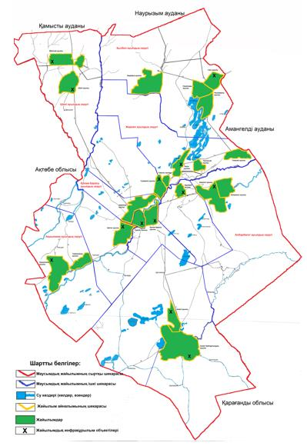

Жангелдин ауданындағы маусымдық жайылымдардың алаңы 3 325 758 гектарды құрайды. Оның ішінде ауыл шаруашылығы мақсатындағы жерлер 649 888 гектар, елді мекендердің жерлері 272 545 гектар, босалқы жерлер 2 152 322 гектар, ерекше қорғалатын табиғи аумақтардың жерлері 251 003 гектар.
Жангелдин
ауданы бойынша
2022-2023 жылдарға
арналған жайылымдарды
басқару және оларды пайдалану
жөніндегі жоспарға
4-қосымша
Жайылым пайдаланушылардың су тұтыну нормасына сәйкес жасалған су көздерiне (көлдерге, өзендерге, тоғандарға, апандарға, суару немесе суландыру каналдарына, құбырлы немесе шахталы құдықтарға) қол жеткізу схемасы
Бір ауыл шаруашылығы жануарына су тұтынудың орташа тәуліктік нормасы Қазақстан Республикасы Премьер–Министрінің орынбасары – Қазақстан Республикасының Ауыл шаруашылығы министрінің 2016 жылғы 30 желтоқсандағы № 545 бұйрығымен бекітілген Су тұтынудың және су бұрудың үлестік нормаларын әзірлеу жөніндегі әдістемеге сәйкес (Нормативтік құқықтық актілерді мемлекеттік тіркеу тізілімінде № 14827 болып тіркелген) анықталады.
Ауданның гидрографиясы Торғай, Қабырға, Ұлқаяқ, Ұлы-жыланшық, Қарасу өзендерімен, сондай-ақ үлкен тайыз сусыз ойпаңдарға топтастырылған көлдермен ұсынылған. Бұл ойыстарда салыстырмалы түрде үлкен көлдер орналасқан: Ақкөл, Қарасор, Татыр, Қарақамыс, Айнакөл және басқа көлдер.
Көлдердің көпшілігінде олардың аумағы аз және олардың елеусіз тереңдігімен ерекшеленеді. Судың көлемі, аумағы және көлдердің тереңдігі өте өзгермелі жауын-шашын мөлшеріне байланысты.
Жангелдин ауданы аумағында табиғи су көздерінен басқа мал суаруға болатын 22 көл бар.
Тоғандар, апандар, суару немесе суландыру каналдары, құбырлы немесе шахталы құдықтар жоқ.
Жалпы аудандағы су тұтыну көздері ауыл шаруашылығы малдарының қажеттілігін толық қамтамасыз етеді.
Жайылым пайдаланушылардың су көздеріне қол жеткізу схемасы елді мекендер жерлерінің шекараларында жасалады және осыған байланысты ауыл шаруашылығы мақсатындағы жерлерге жер пайдаланушылармен жеке сервитут белгілеу талап етілмейді.

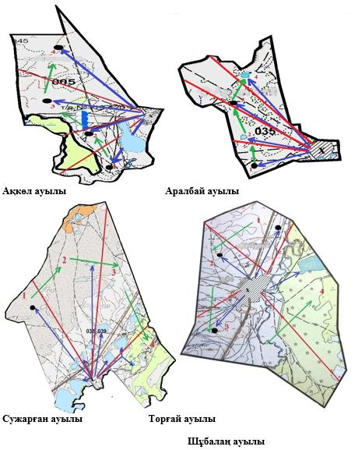

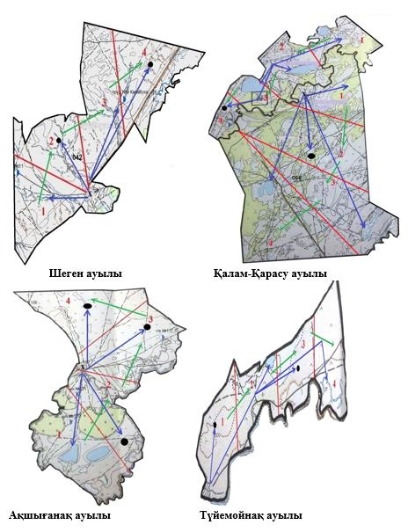

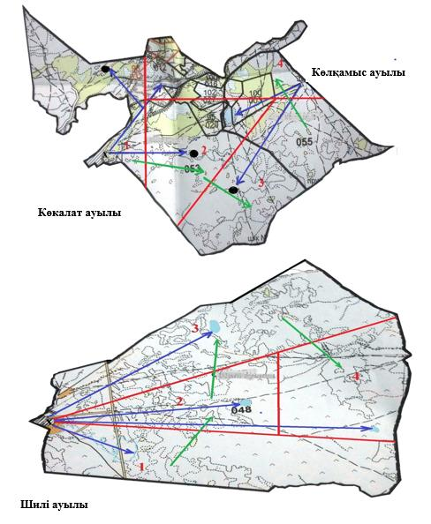

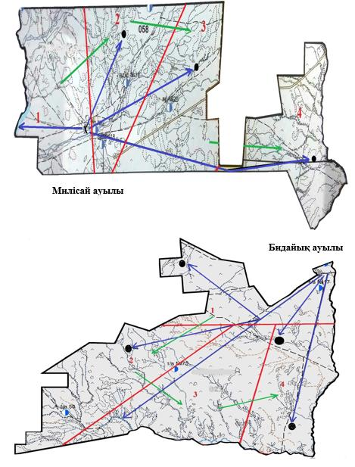

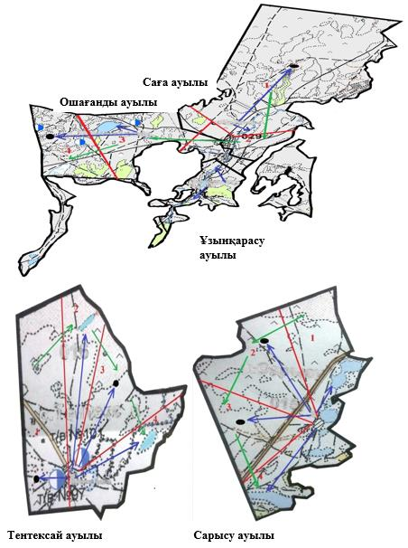

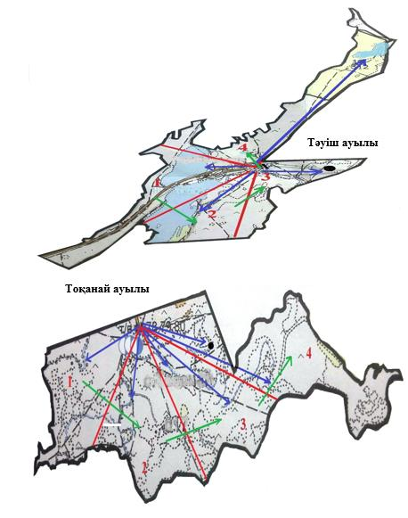

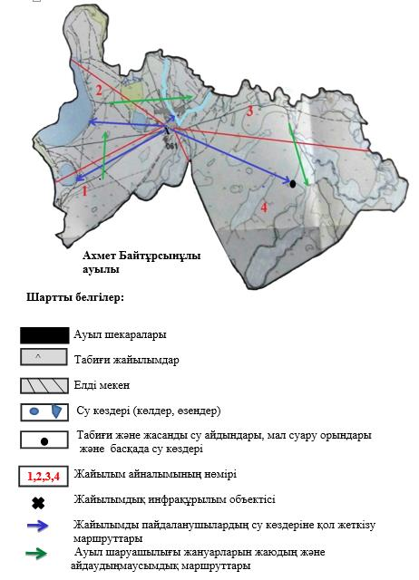

Жангелдин
ауданы бойынша
2022-2023 жылдарға
арналған жайылымдарды
басқару және оларды пайдалану
жөніндегі жоспарға
5-қосымша
Жайылымы жоқ жеке және (немесе) заңды тұлғалардың ауыл шаруашылығы жануарларының мал басын орналастыру үшін жайылымдарды қайта бөлу және оны берілетін жайылымдарға ауыстыру схемасы
Жангелдин ауданы бойынша жайылымдардың алаңы 3 074 755 гектарды құрайды, оның ішінде ауыл шаруашылығы мақсатындағы жерлерде 649 888 гектар, елді мекен жерлерінде 272 545 гектар, босалқы жерлерде2 152 322 гектар.
Осыған байланысты жайылымдары жоқ жеке және (немесе) заңды тұлғалардың ауыл шаруашылығы жануарларының мал басын орналастыру үшін осы аудандағы жайылымдарды қайта бөлудің қажеті жоқ, себебі мал жаю үшін жайылымдық алқаптар жеткілікті.
Жангелдин
ауданы бойынша
2022-2023 жылдарға
арналған жайылымдарды
басқару және оларды пайдалану
жөніндегі жоспарға
6-қосымша
Ауыл, ауылдық округ маңында орналасқан жайылымдармен қамтамасыз етілмеген жеке және (немесе) заңды тұлғалардың ауыл шаруашылығы жануарларының мал басын шалғайдағы жайылымдарға орналастыру схемасы

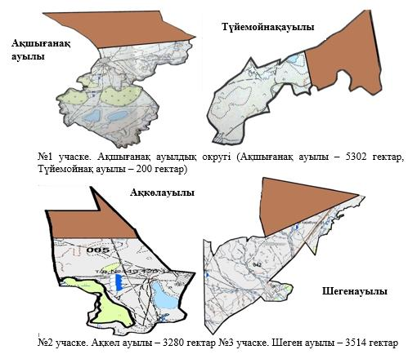

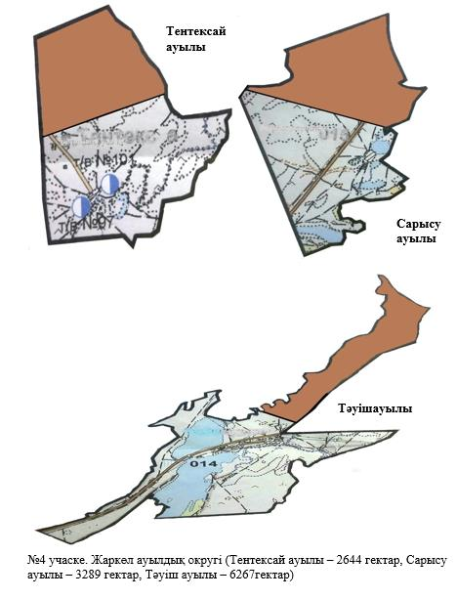

Жангелдин
ауданы бойынша
2022-2023 жылдарға
арналған жайылымдарды
басқару және оларды пайдалану
жөніндегі жоспарға
7-қосымша
Ауыл шаруашылығы жануарларын жаюдың және айдаудың маусымдық маршруттарын белгілейтін жайылымдарды пайдалану жөніндегі күнтізбелік график
№ | Ауылдардың, ауылдық округтердің атауы | 2022 жылдағы қашалар саны |  |  |  | 2023 жылдағы қашалар саны
 |  | 1 | 2 | 3 | 4 | 1 | 2 | 3 | 4
1 | Ақкөл ауылы | көктемгі-жазғы мезгіл | Жазғы мезгіл | жазғы-күзгі мезгіл | Демалатын қаша | Демалатын қаша | көктемгі-жазғы мезгіл | Жазғы мезгіл | жазғы-күзгі мезгіл
2 | Ақшығанақ ауылдық округі | көктемгі-жазғы мезгіл | Жазғы мезгіл | жазғы-күзгі мезгіл | Демалатын қаша | Демалатын қаша | көктемгі-жазғы мезгіл | Жазғы мезгіл | жазғы-күзгі мезгіл
3 | Албарбөгет ауылдық округі | көктемгі-жазғы мезгіл | Жазғы мезгіл | жазғы-күзгі мезгіл | Демалатын қаша | Демалатын қаша | көктемгі-жазғы мезгіл | Жазғы мезгіл | жазғы-күзгі мезгіл
4 | Аралбай ауылы | көктемгі-жазғы мезгіл | Жазғы мезгіл | жазғы-күзгі мезгіл | Демалатын қаша | Демалатын қаша | көктемгі-жазғы мезгіл | Жазғы мезгіл | жазғы-күзгі мезгіл
5 | Ахмет Байтұрсынұлы ауылы | көктемгі-жазғы мезгіл | Жазғы мезгіл | жазғы-күзгі мезгіл | Демалатын қаша | Демалатын қаша | көктемгі-жазғы мезгіл | Жазғы мезгіл | жазғы-күзгі мезгіл
6 | Жаркөл ауылдық округі | көктемгі-жазғы мезгіл | Жазғы мезгіл | жазғы-күзгі мезгіл | Демалатын қаша | Демалатын қаша | көктемгі-жазғы мезгіл | Жазғы мезгіл | жазғы-күзгі мезгіл
7 | Қалам-Қарасу ауылдық округі | көктемгі-жазғы мезгіл | Жазғы мезгіл | жазғы-күзгі мезгіл | Демалатын қаша | Демалатын қаша | көктемгі-жазғы мезгіл | Жазғы мезгіл | жазғы-күзгі мезгіл
8 | Қызбел ауылдық округі | көктемгі-жазғы мезгіл | Жазғы мезгіл | жазғы-күзгі мезгіл | Демалатын қаша | Демалатын қаша | көктемгі-жазғы мезгіл | Жазғы мезгіл | жазғы-күзгі мезгіл
9 | Сужарған ауылы | көктемгі-жазғы мезгіл | Жазғы мезгіл | жазғы-күзгі мезгіл | Демалатын қаша | Демалатын қаша | көктемгі-жазғымезгіл | Жазғы мезгіл | жазғы-күзгі мезгіл
10 | Торғай ауылы | көктемгі-жазғы мезгіл | Жазғы мезгіл | жазғы-күзгі мезгіл | Демалатын қаша | Демалатын қаша | көктемгі-жазғы мезгіл | Жазғы мезгіл | жазғы-күзгі мезгіл
11 | Шеген ауылы | көктемгі-жазғы мезгіл | Жазғы мезгіл | жазғы-күзгі мезгіл | Демалатын қаша | Демалатын қаша | көктемгі-жазғы мезгіл | Жазғы мезгіл | жазғы-күзгі мезгіл
12 | Шилі ауылдық округі | көктемгі-жазғы мезгіл | Жазғы мезгіл | жазғы-күзгі мезгіл | Демалатын қаша | Демалатын қаша | көктемгі-жазғы мезгіл | Жазғы мезгіл | жазғы-күзгі мезгіл
Жангелдин
ауданы бойынша
2022-2023 жылдарға
арналған жайылымдарды
басқару және оларды пайдалану
жөніндегі жоспарға
7-1-қосымша
Жергілікті жағдайлар мен ерекшеліктерге қарай жеке ауладағы ауыл шаруашылығы жануарларын жаюға халық мұқтажын қанағаттандыру үшін қажетті жайылымдардың сыртқы мен ішкі шекаралары және алаңдары белгіленген карта

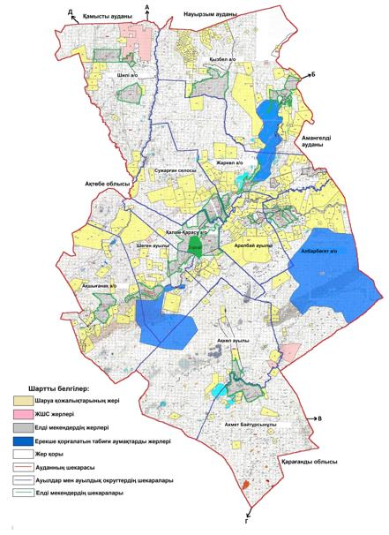

Жангелдин ауданына қарасты елді мекендердің жерлеріндегі жайылымдық жерлер туралы мәліметтер
№ | Ауыл және ауылдық округ атауы | Жалпы жайылым көлемі, га | санаттары бойынша:
 |  |  | Елді мекендердің жерлері | ШҚ және ЖШС жерлері | Ерекше қорғалатын табиғи аумақтардың жерлері | босалқы жерлер
1 | Аккөл а. | 443441 | 19236 | 21975 |  | 402230
2 | Ақшығанақ а/о | 262193 | 22822 | 32861 | 95981 | 110529
3 | Албарбөгет а/о | 365206 | 18408 | 113377 | 207683 | 25738
4 | Шеген а. | 222255 | 20637 | 54531 |  | 147087
5 | Аралбай а. | 239193 | 3996 | 78981 |  | 156216
6 | Жаркөл а/о | 299347 | 15902 | 70787 |  | 212658
7 | Калам-Карасу а/о | 145787 | 21160 | 22045 |  | 102582
8 | А. Байтұрсынұлы а. | 304497 | 15458 | 16251 |  | 272788
9 | Кызбел а/о | 456673 | 61004 | 100349 | 52115 | 243205
10 | Сужарған а. | 262996 | 24700 | 50337 |  | 187959
11 | Шилі а/о | 229459 | 27284 | 38924 |  | 163251
12 | Торғай а. | 21938 | 21938
Барлығы: |  | 3 252 985 | 272 545 | 600 418 | 355 779 | 2 024 243

© 2012. Қазақстан Республикасы Әділет министрлігінің «Қазақстан Республикасының Заңнама және құқықтық ақпарат институты» ШЖҚ РМК

